Education.gouv.fr, https://www.education.gouv.fr/cid73553/prix-non-harcelement.html, consultée le 31/01/2020
Pixabay : https://pixabay.com/fr/illustrations/la-cyberintimidation-bully-rumeur-122156/, consultée le 31/01/2020

Viens voter pour ton
dépliant préféré
du lundi 02 au 06 mars
au CDI

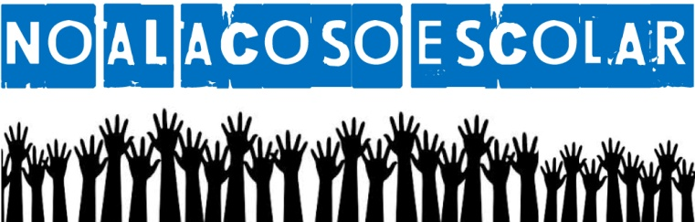

Collège Hauts de plaine : https://www.clg-hauts-de-plaine.ac-aix-marseille.fr/spip/spip.php?article806, consultée le 31/01/2020

SVG sihl, https://svgsilh.com/fr/image/1300066.html, consultée le 31/01/2020

Ce projet franco –anglo- espagnol a été réalisé par les élèves de 4ème.
Le dépliant gagnant sera communiqué aux élèves lors de la prochaine rentrée scolaire.

